**《电磁学》期末考试公共试题**

**（50分）**

（任意矢量A满足：）

**一、公共题（共50分）**

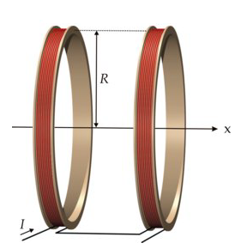**1. (17分) 磁镜**

（1）一个半径为*R*，电流为*I*的电流圆环，求在轴线上的磁感应强度。（5分）

（2）设两个线圈各有*N*匝线圈，通以相同的电流为*I*，两个线圈的半径都为*R*. 如果两个线圈之间的距离为*10R*，这时两个线圈之间的磁场就形成了一个磁镜，带电粒子在磁镜中磁矩是守恒量。宇宙射线中的带电粒子在各个方向均匀进入这个磁镜中，则什么角度范围内的带电粒子进入这个磁镜后会被捕获？（6分）

（3）带电粒子在磁镜中运动，如果磁感应强度为*B*处的回旋半径*a，*证明：（6分）



【解】（1）设电流环的轴线为*x*轴，在圆环上取一段圆弧，则该电流元在轴线上的磁感应强度为：



方向垂直于*r*方向，整个电流环在该点叠加的磁感应强度沿*x*轴方向， 所以



（2）载流*N*匝圆线圈(位于坐标原点)在轴线上某点的磁感应强度为：



坐标原点取在两个线圈的中心处，假设两个线圈中心距离为*d*， 则两组线圈叠加的磁场为：

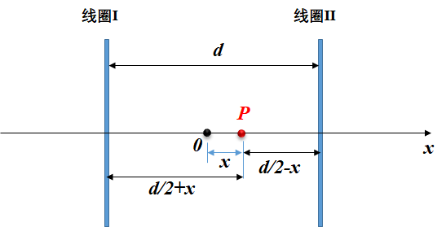



如果两个线圈之间的距离为*10R*，则每个线圈中心处的磁场为最大，其值为



中心处磁场为最小， 其值为：



带电粒子在磁镜中磁矩是守恒量，磁矩为



所以







即宇宙射线中的带电粒子是以水平轴线成14.12°的左右两个锥体之外上下两个锥体内进入该磁镜时，会被磁镜捕获。

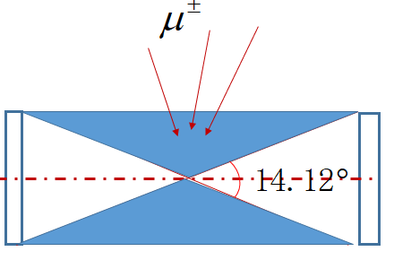

（3）因为带电粒子在*B*处的回旋半径为

， 则

， , 代入上式， 有



即：



因为电量，质量（非相对论）和磁矩都是不变量；所以该式是不变量。

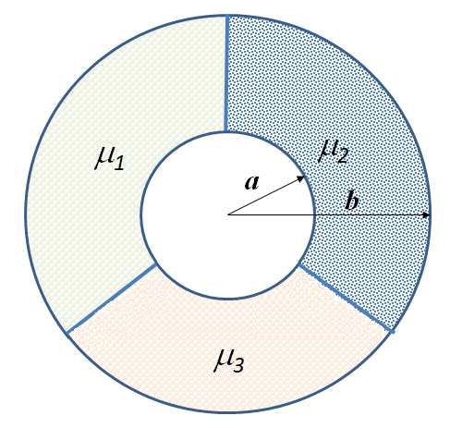**2.（16分）同轴电缆**

同轴电缆的内导体是半径为*a*的空心圆柱，外导体是半径为*b*的薄圆柱面，其厚度可以忽略不计，内、外导体间填充有绝对磁导率分别为1、2和3的三种磁介质，每种磁介质均占三分之一的圆柱间体积，分界面正好沿半径方向，如图所示. 设内圆柱面内沿轴线方向流有大小相等，方向相反的电流，电流面密度为*i*；求：

（1）各区域的磁感应强度和磁场强度；（8分）

（2）同轴电缆单位长度所储存的磁场能量；（4分）

（3）同轴电缆单位长度的自感。（4分）

【解】（1）由安培环路定律， 得：



由于, 所以



因为同轴电缆线内外导体间的磁场沿，即沿圆柱体的圆周方向，在三种介质分界面上只有法向分量，由边界条件知， B1=B2=B3，所有



是沿圆周方向的单位矢量，按圆柱体内电流的右手螺线方向; .

（2）长度为*l*的同轴电缆内的磁场能量为





单位长度的磁能为：

（3）由; 得到： 

单位长度的自感为：



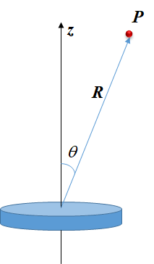**3. (17分) “涡流”**

(1) 一个半径为*a*，非常薄（厚度为*b*）的导体圆盘放置在*xy*平面上，导体的电导率为 磁导率为**0,原点在圆盘中心，空间加上磁场为：, 请给出圆盘上半径为*r*处的涡流密度*j*f. （6分）

(2)请求出圆盘的总磁矩，并给出远处P点（*r*>>*a*）由涡流产生的磁感应强度。（6分）

（3）导体置于随时间变化的磁场中时，导体内部会出现“涡流”，即导体中自由电子在涡旋电场作用下形成的电流, 涡旋电流又产生磁场，相当于一种“自激”效应。如果导体的电导率为 磁导率为**0, 当涡流达到稳恒流动时（），请证明: 涡流密度*jf*满足以下方程：(5分)



解： （1）取一半径为*r*的圆，根据电磁感应定律，由于涡旋电场沿圆的切线方向，大小处处相等，故





所以， 有：



（2） 圆盘的磁矩为：

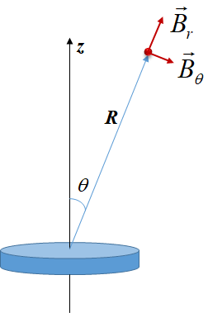

总磁矩为：







或者总磁感应强度为：(这部分可计算，如没有计算不扣分)



方向，与*r*方向成角度，其值为：



（3）根据电磁感应定律， 有



稳定的涡流满足：， 涡流产生的磁感应强度满足，

根据欧姆定律， , 代入上式

， 

对该式两边用左叉乘， 则



因为：



最终得：

